**参考博客：https://blog.csdn.net/weixin_38399962/article/details/79712379**

工作中多人使用版本控制软件协作开发，常见的应用场景归纳如下：

假设小组中有两个人，组长小张，组员小袁

场景一：小张创建项目并提交到远程Git仓库

场景二：小袁从远程Git仓库上获取项目源码

场景三：小袁修改了部分源码，提交到远程仓库

场景四：小张从远程仓库获取小袁的提交

场景五：小袁接受了一个新功能的任务，创建了一个分支并在分支上开发

场景六：小袁把分支提交到远程Git仓库

场景七：小张获取小袁提交的分支

场景八：小张把分支合并到主干

## 场景一：小张创建项目并提交到远程Git仓库

1、创建好项目，选择VCS - > Import into Version Control -> Create Git Repository

2、接下来指定本地仓库的位置，按个人习惯指定即可，例如这里选择了项目源代码同目录

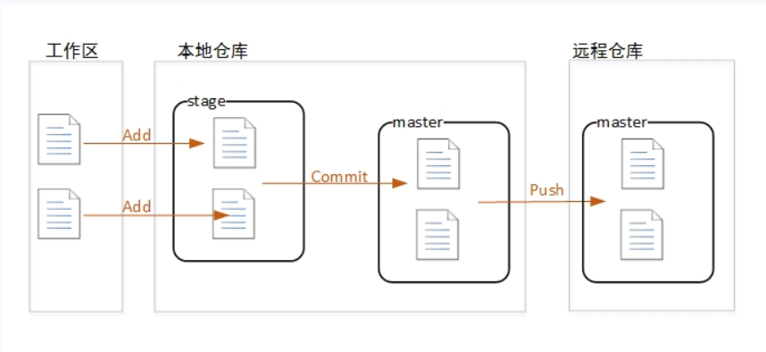

Git的add、commit、push的区别，idea可同时push

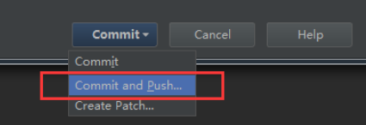

3、提交，提交前声明远程仓库地址

## 场景二：小袁从远程Git仓库上获取项目源码

1、克隆项目

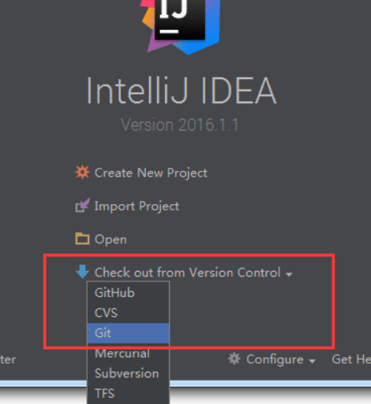

2、输入小张Push时填写的远程仓库地址

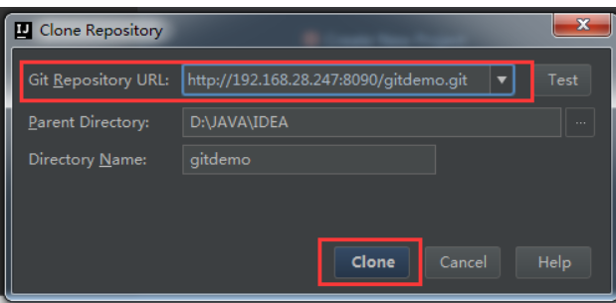

## 场景三：小袁修改了部分源码，提交到远程仓库

这个操作和首次提交的流程基本一致，分别是 Add -> Commit -> Push。请参考场景一

## 场景四：小张从远程仓库获取小袁的提交

获取更新有两个命令：Fetch和Pull，Fetch是从远程仓库下载文件到本地的origin/master，然后可以手动对比修改决定是否合并到本地的master库。Pull则是直接下载并合并。如果各成员在工作中都执行修改前先更新的规范，则可以直接使用Pull方式以简化操作。

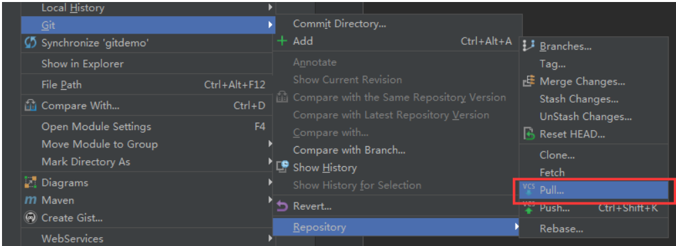

## 场景五：小袁接受了一个新功能的任务，创建了一个分支并在分支上开发

建分支也是一个常用的操作，例如临时修改bug、开发不确定是否加入的功能等，都可以创建一个分支，再等待合适的时机合并到主干。

创建流程如下：

1、新建分支

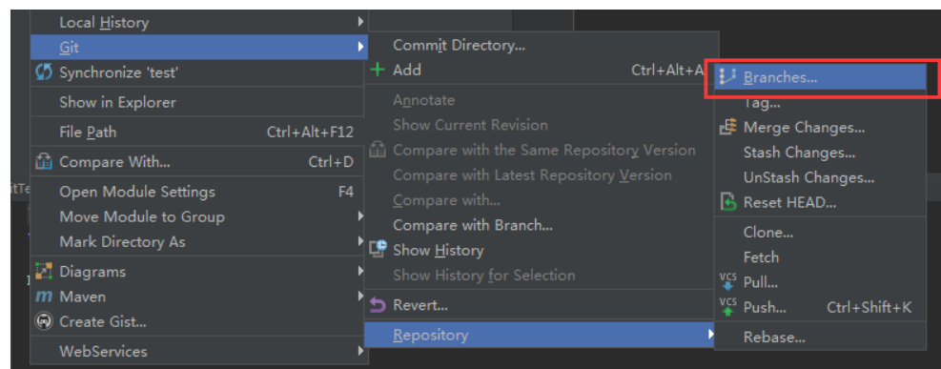

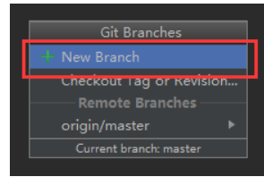

2、右下角切换分支

创建完成后注意IDEA的右下角，如下图，Git: wangpangzi_branch表示已经自动切换到wangpangzi_branch分支，当前工作在这个分支上。

点击后弹出一个小窗口，在Local Branches中有其他可用的本地分支选项，点击后选择Checkout即可切换当前工作的分支。

如下图，点击Checkout，就会切换到master分支

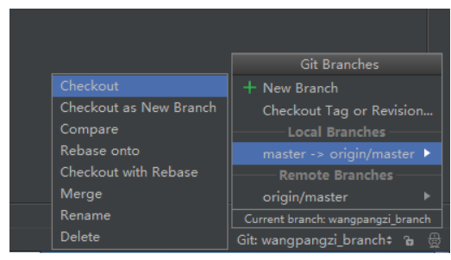

注意，这里创建的分支仅仅在本地仓库，如果想让组长小张获取到这个分支，还需要提交到远程仓库。

## 场景六：小袁把分支提交到远程Git仓库

1、切换到新建的分支，使用Push功能

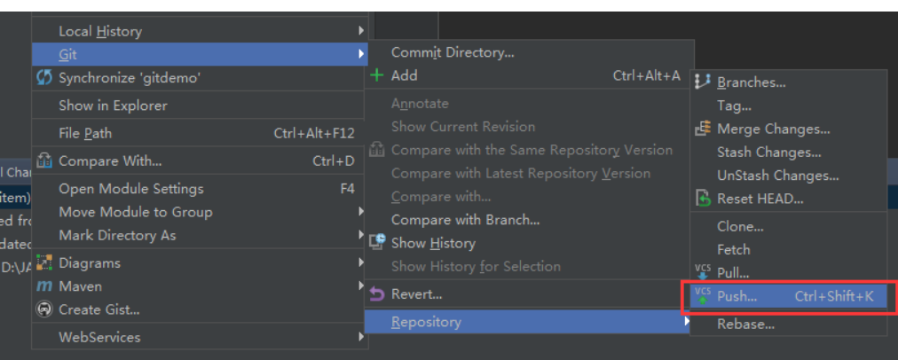

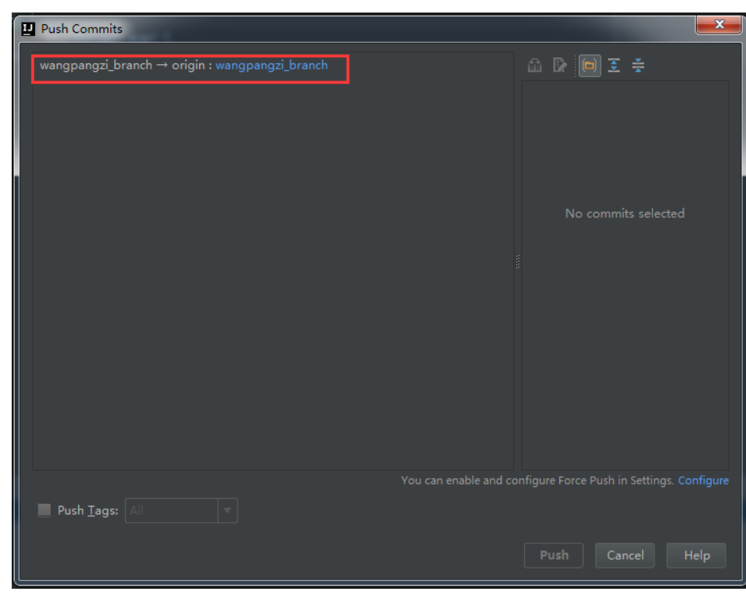

## 场景七：小张获取小袁提交的分支

1、使用Pull功能打开更新窗口，点击Remote栏后面的刷新按钮，会在Branches to merge栏中刷新出新的分支。这里并不想做合并，所以不要选中任何分支，直接点击Pull按钮完成操作。

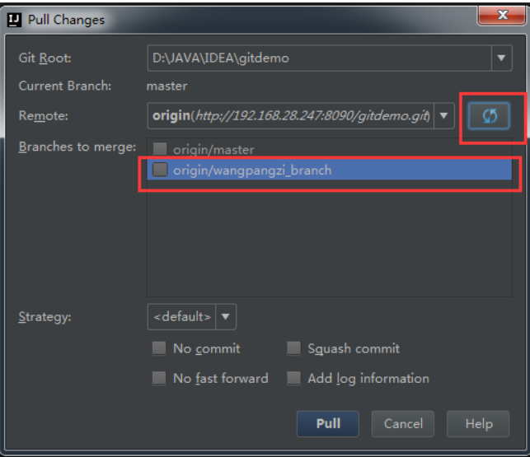

2、更新后，再点击右下角，可以看到在Remote Branches区已经有了新的分支，点击后在弹出的子菜单中选择Checkout as new local branch，在本地仓库中创建该分支。完成后在Local Branches区也会出现该分支的选项，可以按上面的方法，点击后选择Checkout切换。

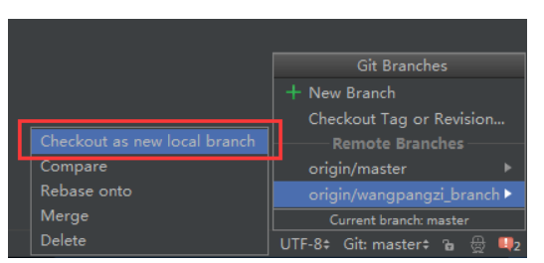

## 场景八：小张把分支合并到主干

1、切换到master分支，选择Merge Changes

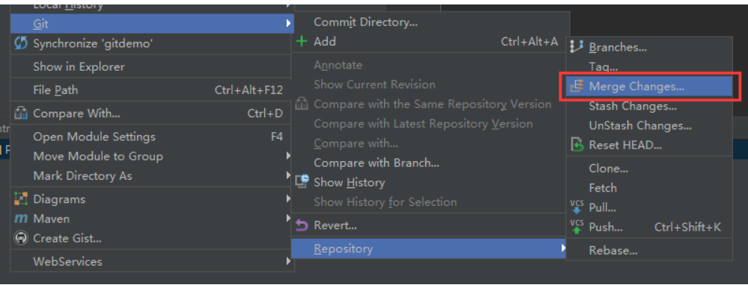

2、选择要合并的分支，点击Merge完成

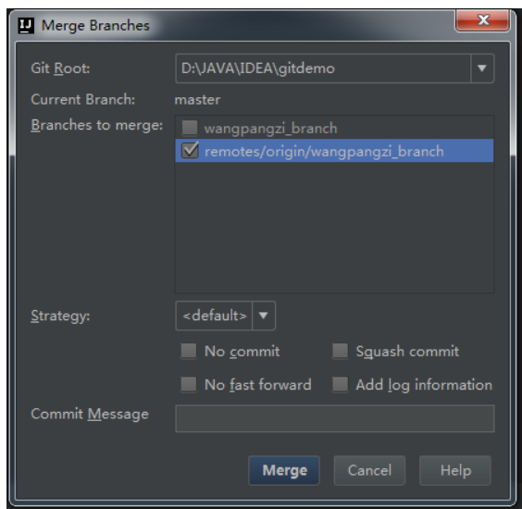

## 总结

1. 创建分支:Git->Repository->Branches->New Branch
2. 切换分支:右下角origin/master->Checkout
3. 分支提交到远程仓库:切换到新分支push。
4. 提取分支:Pull->刷新Remote栏->不合并到主干就不勾选新分支
5. 合并分支到主干:切换到master分支->Git->Repository->Merge Changes->勾选要合并的分支。

版权声明：欢迎转载, 转载请保留原文链接。 https://blog.csdn.net/autfish/article/details/52513465